1.下载maven
官方网站
Maven是使用java开发，需要安装JDK

2.安装maven
第一步：安装JDK
第二步：将maven下载的压缩包进行解压缩
第三步：配置maven的环境变量MAVEN_HOME
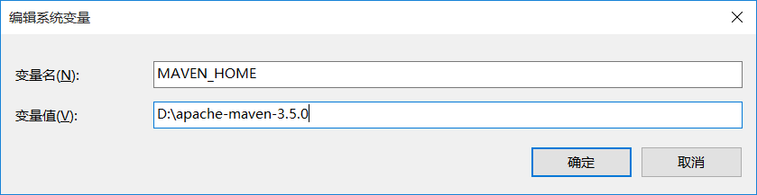
第四步：配置maven的环境变量PATH
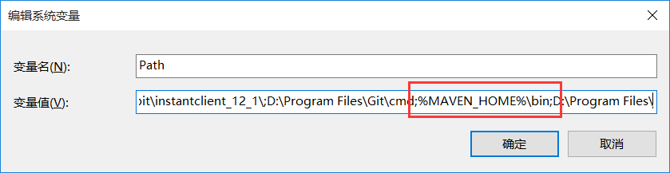
第五步：测试maven是否安装成功，在系统命令行中执行命令：mvn –v

3.配置maven
在maven中有两个配置文件：用户配置、全局配置（默认）
全局配置
在maven安装目录的conf里面有一个settings.xml文件，这个文件就是maven的全局配置文件。
该文件中配置来maven本地仓库的地址
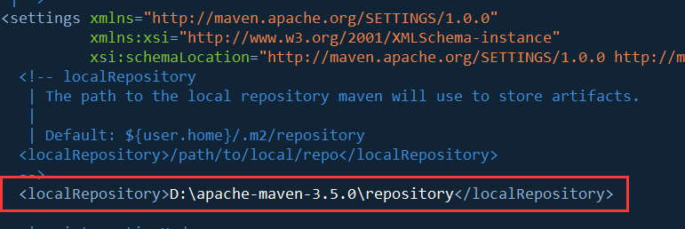
默认在系统的用户目录下的m2/repository中，该目录是本地仓库的目录。
4.IDEA中Maven配置
Idea中点击File – Settings
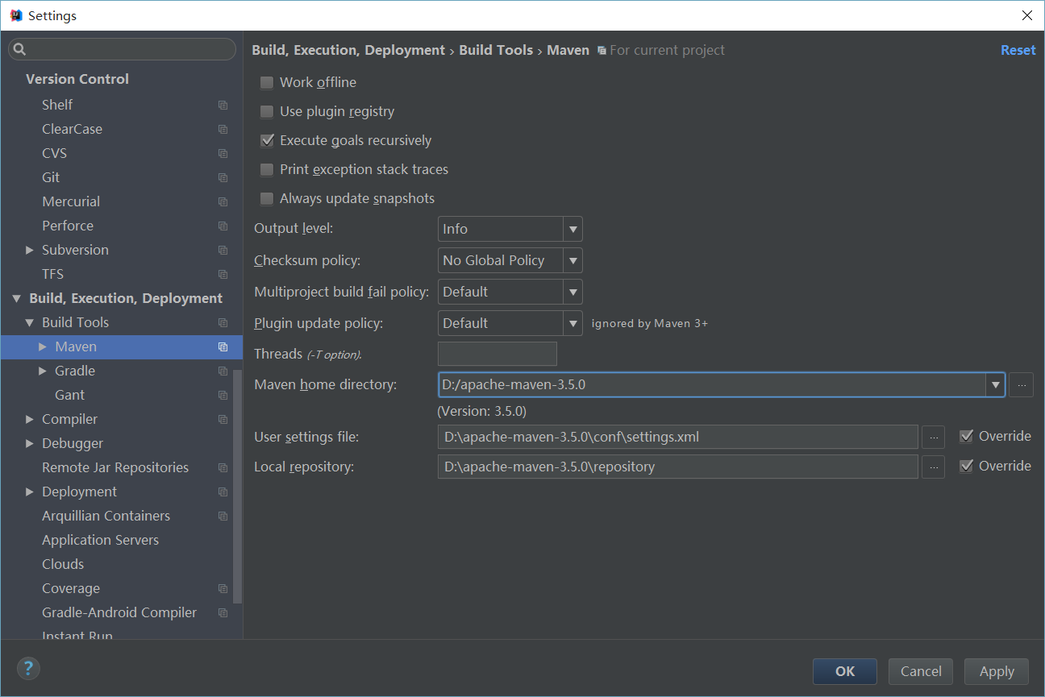

详见 https://github.com/Exrick/xmall/blob/master/study/Maven.md
5. 具体安装疑问请百度

